***А.К. Саврасов. Грачи прилетели. 1871***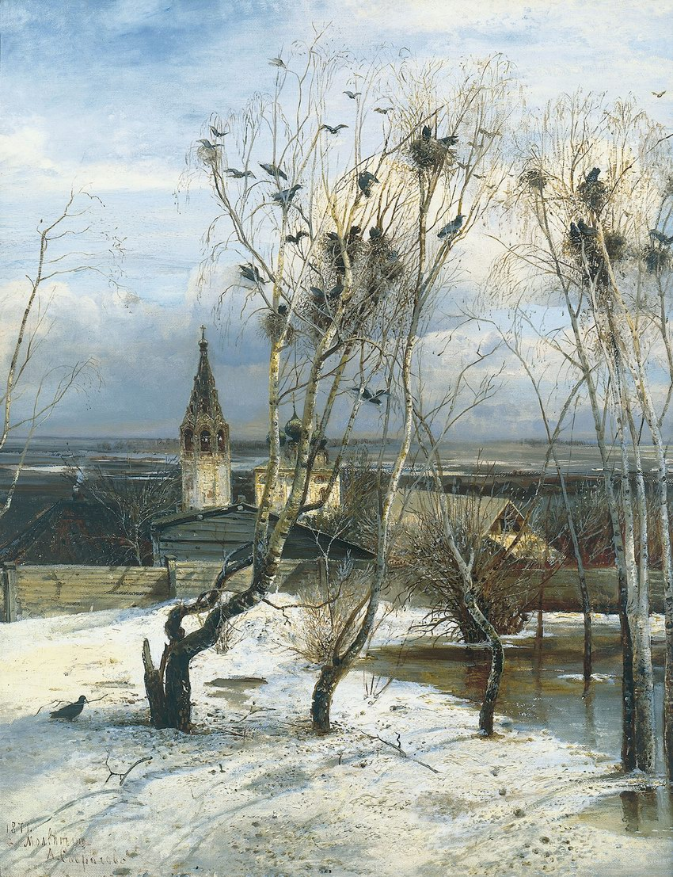

|  |
| --- |
| ***И. К. Левитан «Лучшие пейзажи » Весна. Большая вода, 1897*** |
| Весна |
|  |